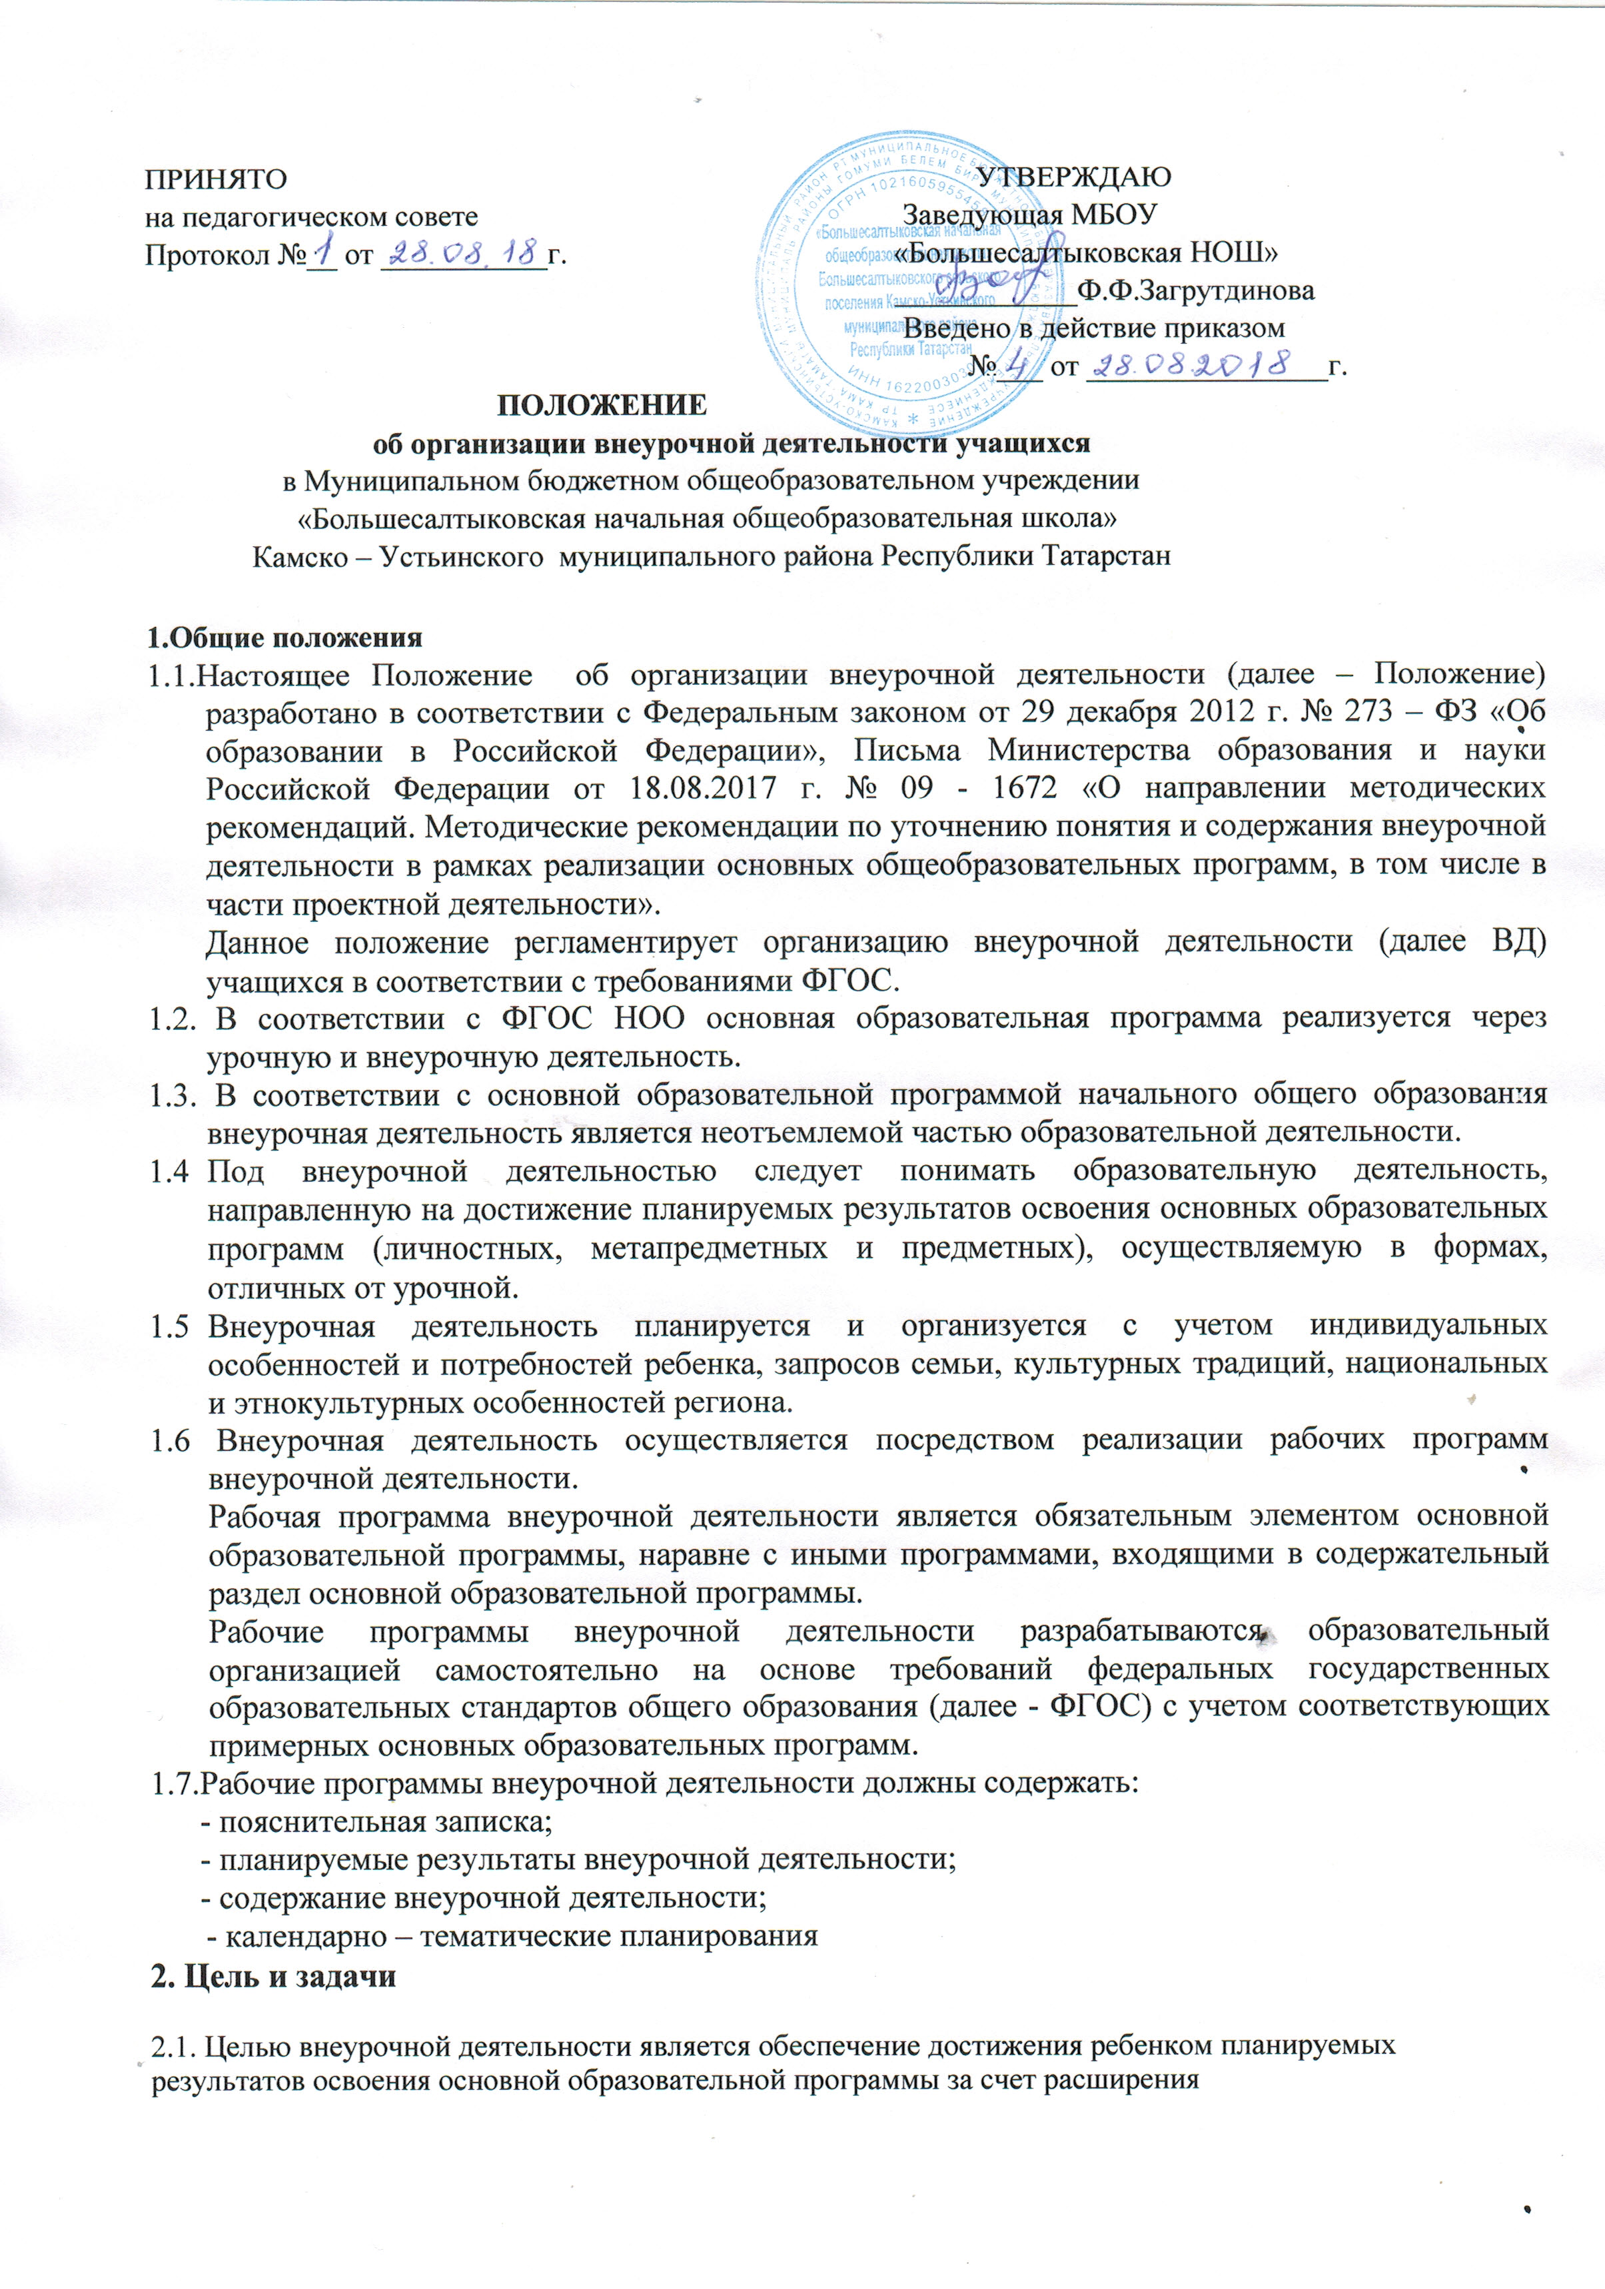

информационной, предметной, культурной среды, в которой происходит образовательная деятельность, повышения гибкости ее организации;
2.2. Внеурочная деятельность направлена на решение следующих задач:
- создание условий для развития личности, социального, культурного, профессионального самоопределения, творческой самореализации;
- обеспечение эмоционального благополучия учащегося; - профилактику асоциального поведения;
2.3. При реализации рабочих программ внеурочной деятельности рекомендуется использовать формы, носящие исследовательский, творческий характер.

Формы внеурочной деятельности должны предусматривать активность и самостоятельность обучающихся; сочетать индивидуальную и групповую работу; обеспечивать гибкий режим занятий (продолжительность, последовательность), переменный состав обучающихся, проектную и исследовательскую деятельность, экскурсии (в парки, на предприятия и др.), походы, деловые игры и пр.

В зависимости от конкретных условий реализации основной общеобразовательной программы, числа обучающихся и их возрастных особенностей допускается формирование учебных групп из обучающихся разных классов в пределах одного уровня образования.

3. Организация внеурочной деятельности
3.1. Внеурочная деятельность может реализовываться по направлениям: - духовно-нравственное,
- социальное,
- общеинтеллектуальное, - общекультурное,
- спортивно-оздоровительное. 3.2. По видам:
- игровая, познавательная, досугово — развлекательная деятельность (досуговое общение), проблемно-ценностное общение;
- художественное творчество, социальное и техническое творчество, трудовая (производственная)деятельность, спортивно-оздоровительная деятельность, исследовательская деятельность и др.;
3.3. По формам:
- экскурсии, кружки, олимпиады, викторины; - конкурсы, фестивали, проекты;
- соревнования, поисковые исследования, походы, деловые игры.
3.4. Внеурочная деятельность осуществляется по образовательным программам или программам внеурочной деятельности, рекомендованными Министерством образования и науки РФ.

- ФГОС НОО определяет количество часов внеурочной деятельности- до 1350 часов на уровне начального общего образования (4 года обучения).
Объем часов внеурочной деятельности определяется образовательной программой, которая утверждается образовательной организацией с учетом запросов семей, интересов обучающихся и возможностей общеобразовательной организации.
3.5. Школа самостоятельно определяет объем часов, отводимых на внеурочную деятельность (до 10 часов в неделю в каждом классе) в соответствии с содержательной и организационной спецификой своей основной образовательной программы, реализуя указанный объем часов, как в учебное, так и каникулярное время.
3.6. Количество часов, отводимое на внеурочную деятельность в определенном классе, школа определяет самостоятельно, исходя из имеющихся ресурсов и за счет интеграции ресурсов школы. Наполняемость групп составляет от 5 до 20 человек.
3.7. Занятия внеурочной деятельности могут проводиться учителями школы или педагогами учреждений дополнительного образования.
3.8. Учащиеся, их родители (законные представители) могут участвовать в выборе направлений и форм внеурочной деятельности.
3.9.В сентябре формируются группы для проведения занятий внеурочной деятельности, состав которых утверждается приказом заведующего школой.
3.10. Внеурочная деятельность в школе реализуется через деятельность, реализуемую классным руководителем (участие в муниципальных программах, мероприятия в соответствии с планом воспитательной работы класса, классные часы, экскурсии, диспуты, походы в кино, круглые столы, общественно-полезные практики и др.).
3.11. Фиксирование проведенных занятий внеурочной деятельности, их содержания, посещаемости обучающихся производится в ежегодно оформляемом журнале внеурочной деятельности.
3.12. В каникулярное время на основании приказа заведующего школой внеурочная деятельность может реализовываться в рамках тематических программ.

4. Порядок комплектования объединений и организация внеурочной деятельности 4.1. Заведующий школой организует работу творческой группы педагогов по разработке
программ различных объединений на следующий учебный год согласно запросу учащихся и родителей, составляет план-сетку внеурочной деятельности на каждый класс, реализующей
ФГОС НОО.
4.2.В конце каждого учебного года заведующий совместно с учителями и классными руководителями школы организует презентацию программ по внеурочной деятельности.

5. Права и обязанности участников образовательного процесса
5.1. Участниками внеурочной деятельности являются обучающиеся, их родители (законные представители), педагогические работники.
5.2. Права, обязанности и социальные гарантии педагогических работников, организующих внеурочную деятельность учащихся, определяются законодательством Российской Федерации, Уставом школы.
5.3. Руководитель общеобразовательного учреждения определяет функциональные обязанности педагога, организующего внеурочную деятельность учащихся.
5.4. Заведующий школой осуществляет непосредственное руководство внеурочной деятельностью.

6. Система оценки достижения результатов внеурочной деятельности
6.1. Результаты внеурочной деятельности являются частью результатов освоения основной
общеобразовательной программы в соответствии с требованиями ФГОС.
6.2. Планируемые результаты внеурочной деятельности конкретизируются в рабочей программе и должны соответствовать планируемым результатам освоения основной общеобразовательной программы.
6.3.Для мониторинга и учета образовательных результатов внеурочной деятельности образовательные организации могут использовать психолого-педагогический инструментарий,
а также такую форму учета как «портфолио» (дневник личных достижений), в том числе в электронной форме («цифровое портфолио»).

7. Особые случаи
7.1. В школе устанавливается порядок зачета результатов освоения обучающимися дополнительных образовательных программ в других организациях, осуществляющих
образовательную деятельность, как индивидуальная оценка результатов внеурочной деятельности (спортивных школах, школах искусств).
7.2. В отдельных случаях, когда учащийся занимается в других организациях, показывает высокие результаты, активно участвует во внешкольных мероприятиях, учащийся может не посещать занятия по внеурочной деятельности. В этих случаях занятия, посещаемые в другой организации, могут быть засчитаны, как часы внеурочной деятельности.

